**Detail Rancangan**

**Use Case Sistem Monitoring Jaringan dengan PING**

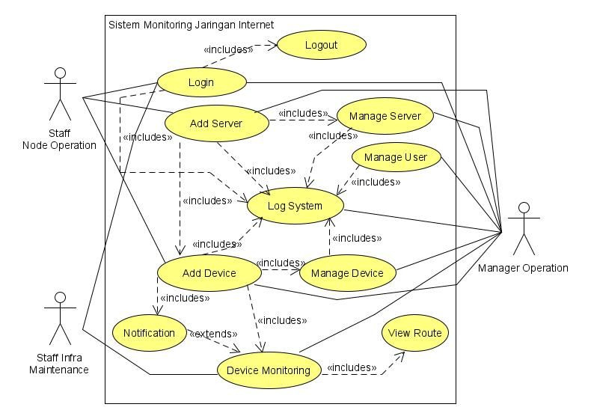

Screenshot sistem

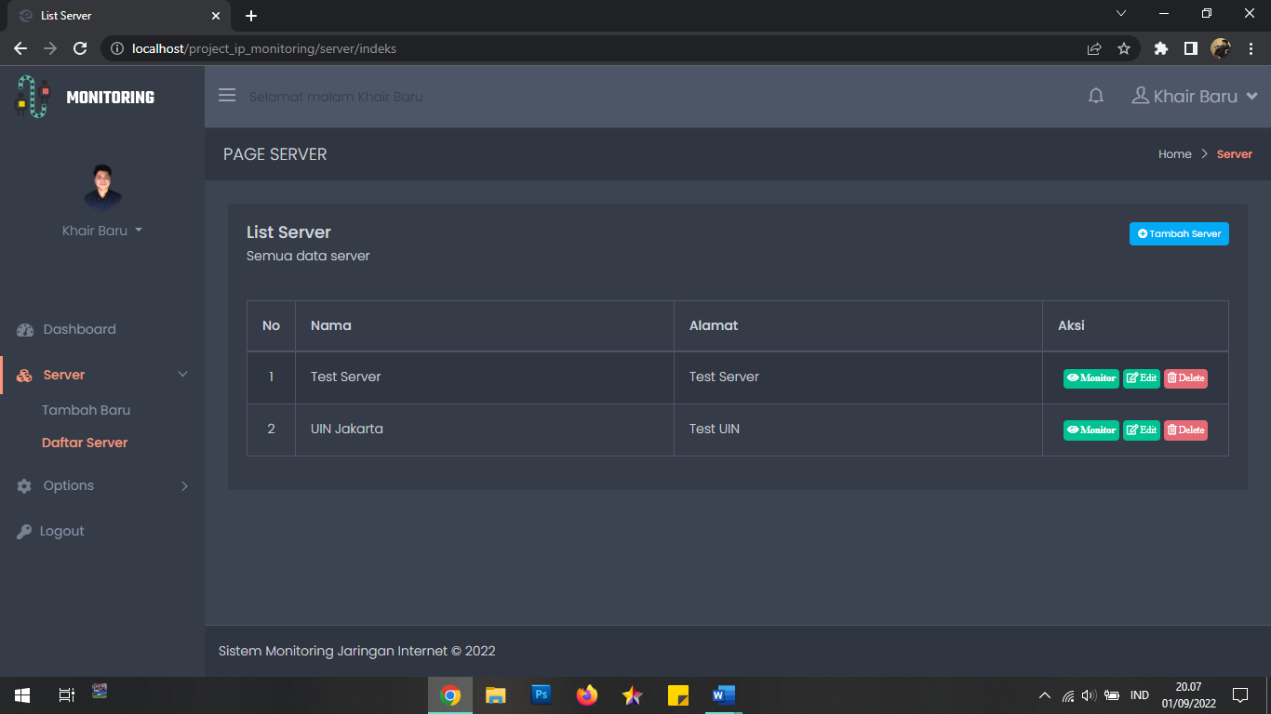

**PROBLEM**

Untuk sistem tugas akhir ini sudah hampir selesai, namun terdapat revisi dari dosen pembimbing dimana :

1. untuk *Primary Key* pada tiap databasenya tidak boleh menggunakan *integer.* Dijadikan bentuk *Varchar*, misal untuk Tabel Blok dibawah ini, id blok-nya sebagai primary key tidak boleh “1” namun menjadi BLOK0001. Berikut gambaran salah satu tabel database saat ini :

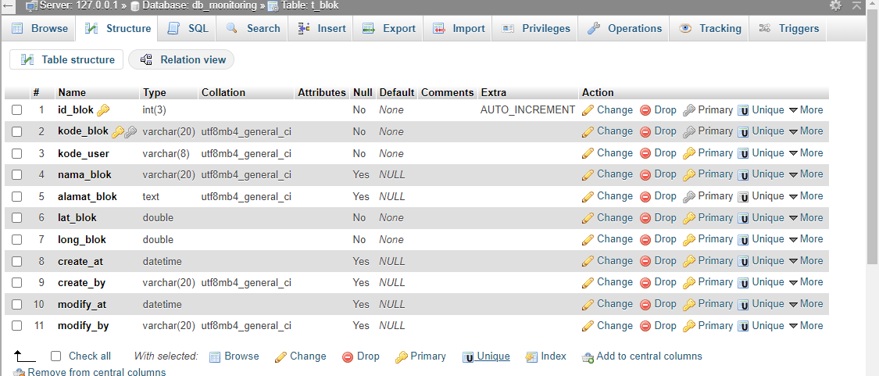

Berikut rancangan database yang sudah saya buat pada untuk sistem yang akan diubah bentuk datanya ini.

1. Tabel *User*

Nama : t_users

Deskripsi : Tabel yang berisi atribut Users

Tipe : Master

*Primary Key : kode_user*

*Foreign Key : id_level*

**Tabel 4. 21** Spesifikasi Tabel User

|  |  |  |  |  |  |
| --- | --- | --- | --- | --- | --- |
| No | Nama | Tipe Data | Batas | Komentar | Contoh Penulisan |
| 1. | *kode_user* | VARCHAR | 8 | Kode User | “USR0001”,  “USR0002”, “USR0020” |
| 2. | *id_level* | VARCHAR | 3 | Level User | “L01”. “L02”, “L03” |
| 3. | *nopeg* | VARCHAR | 8 | Nomor Akses untuk mengakses sistem. | “A123111” |
| 4. | *password* | VARCHAR | 100 | Password untuk mengakses sistem | Di enkripsi dengan MD5 maka penulisan menjadi  “d033e22ae348aeb5660fc2140aec35850c4da997” |
| 5. | *nama* | VARCHAR | 30 | Nama User | “Budi”, “Ibnu” |
| 6. | *nohp* | VARCHAR | 14 | Nomor Ponsel  User | “081223194338” |
| 7. | *alamat* | text |  | Alamat User | Jl. Kp Utan Ciputat  Tangerang Selatan |
| 8. | *foto* | VARCHAR | 255 | Foto User | Foto.jpg |
| 9. | *blokir* | ENUM | “Y”, “N” | User aktif atau tidak |  |

1. Tabel Level

Nama : t_level

Deskripsi : Tabel yang berisi atribut Level

Tipe : Master

*Primary Key : id_level*

*Foreign Key : -*

**Tabel 4. 22** Spesifikasi Tabel Level

|  |  |  |  |  |  |
| --- | --- | --- | --- | --- | --- |
| No | Nama | Tipe Data | Batas | Komentar | Contoh Penulisan |
| 1. | *id_level* | INT | 3 | ID Level | “L01”.“L02”, “L03” |
| 2. | *nama_level* | VARCHAR | 30 | Nama Level | “Staff Node Operation”. “Manager”, Staff  Maintenance” |
| 3. | *aktif* | ENUM | “Y”, “N” | Level aktif atau tidak |  |
| 4. | *option* | VARCHAR | 15 | Opsi dari framework untuk Level | *“Backend”. “Frontend”* |

1. Tabel Blok Server

Nama : t_blok

Deskripsi : Tabel yang berisi atribut Server

Tipe : Master

Primary Key : *kode_blok*

Foreign Key : *kode_user*

**Tabel 4. 23** Spesifikasi Tabel Server / Blok

|  |  |  |  |  |  |
| --- | --- | --- | --- | --- | --- |
| No | Nama | Tipe Data | Batas | Komentar | Contoh Penulisan |
| 1. | *kode_blok* | VARCHAR | 8 | Kode Server | “SVR0001”.  “SVR0002”, “SVR0012” |
| 2. | *kode_user* | VARCHAR | 8 | Kode User | “USR0001”,  “USR0002”, “USR0020” |
| 3. | *nama_blok* | VARCHAR | 20 | Nama server | “Server Jakarta” |
| 4. | *alamat_blok* | TEXT |  | Alamat server | “Jl. Siliwangi” |
| 5. | *lat_blok* | DOUBLE |  | Lattitude Server sebagai penunjuk koordinat lokasi server. | “-6.19130993” |
| 6. | *long_blok* | DOUBLE |  | Longitude Server sebagai penunjuk koordinat lokasi server. | “106.79731750” |
| 7. | *Create_at* | DATETIME |  | Kapan data server saat dibuat oleh user | “2021-03-15 15:22:59” |
| 8. | *Create_by* | VARCHAR | 20 | Siapa user yang membuat data server | “Ahmad A”. “Agung” |
| 9. | *Modify_at* | DATETIME |  | Kapan data server saat diubah oleh user | “2021-03-15 15:22:59” |
| 10. | *Modify_by* | VARCHAR | 20 | Siapa user yang mengubah data server | “Ahmad A”. “Agung” |

1. Tabel *Client Device*

Nama : *t_client*

Deskripsi : Tabel yang berisi atribut *Client Device*

Tipe : Master

Primary Key : *kode_client*

Foreign Key : *kode_blok, kode_user*

**Tabel 4. 24** Spesifikasi Tabel Device

|  |  |  |  |  |  |
| --- | --- | --- | --- | --- | --- |
| No | Nama | Tipe Data | Batas | Komentar | Contoh Penulisan |
| 1. | kode_client | VARCHAR | 16 | Kode Perangkat | “CLIENT00002”, “CLIENT00005”, “CLIENT00011  ” |
| 2. | kode_blok | VARCHAR | 20 | Kode Server | “SVR0001”.  “SVR0002”, “SVR0012” |
| 3. | *kode_user* | VARCHAR | 8 | Kode User | “USR001”,  “USR0012”, “USR0020” |
| 4. | ip_client | VARCHAR | 16 | IP Perangkat untuk tersambung dengan sistem | “145.52.12.1” |
| 5. | nama_client | VARCHAR | 30 | Nama perangkat | “Router DAOP Menteng” |
| 6. | lat_client | DOUBLE |  | Lattitude perangkat sebagai penunjuk koordinat lokasi perangkat. | “-6.20523977” |
| 7. | long_client | DOUBLE |  | Longitude Perangkat sebagai penunjuk koordinat lokasi perangkat. | “106.86142731” |
| 8. | status_client | INT | 1 | Status perangkat yang terdapat pada sistem | “0”, “1” |

1. Tabel *Log System*

Nama : *t_histori*

Deskripsi : Tabel yang berisi atribut *Log System*

Tipe : Transaksi

Primary Key : *id_ log*

Foreign Key : *kode_ user*

**Tabel 4. 25** Spesifikasi Tabel Log System

|  |  |  |  |  |  |
| --- | --- | --- | --- | --- | --- |
| No | Nama | Tipe Data | Batas | Komentar |  |
| 1. | id_histori | INT | 5 | ID Histori | “H000001”, “H000013”, “H000101” |
| 2. | kode_user | VARCHAR | 10 | ID User | “USR0001”, “USR0012”,  “USR0020” |
| 3. | tgl | date |  | Tanggal status perangkat | “27-02-  2020” |
| 4. | jam | time | 0 | Jam status  perangkat | “02.16.20”, |
| 5. | data | INT | 20 | Data mengenai objek yang mengalami  perubahan | “Admin”, ”SVR004” |
| 6. | kegiatan | VARCHAR | 20 | Kegiatan yang dilakukan  dalam system. | “Edit Server”,  “Login” |
| 7. | ip | VARCHAR | 16 | IP Address Pengguna | “192.31.2.10” |
| 8. | *browser* | VARCHAR | 20 | Jenis browser  user | “Chrome”,  “Opera” |

1. Tabel *Role*

Nama : *t_role*

Deskripsi : Tabel yang berisi atribut *Role*

Tipe : Transaksi

Primary Key : *id_ role*

Foreign Key : *id_level*

**Tabel 4. 26** Spesifikasi Tabel Role

|  |  |  |  |  |  |
| --- | --- | --- | --- | --- | --- |
| No | Nama | Tipe Data | Batas | Komentar | Contoh Penulisan |
| 1. | id_role | INT | 3 | ID Role | “R01”, “R02” |
| 2. | *id_level* | INT | 3 | ID Level | “L01”. “L02”, “L03” |
| 3. | *module* | VARCHAR | 10 | Jenis halaman yang bisa diakses | “Device”,  “User”, “Server” |
| 4. | akses | int | 1 | Hak akses  halaman | “0” , “1” |

1. Tabel *Menu*

Nama : *t_menu*

Deskripsi : Tabel yang berisi atribut Komponen *Menu*

Tipe : Transaksi

Primary Key : *id_ menu*

Foreign Key : *id_level*

**Tabel 4. 27** Spesifikasi Tabel Menu

|  |  |  |  |  |  |
| --- | --- | --- | --- | --- | --- |
| No | Nama | Tipe Data | Batas | Komentar | Contoh Penulisan |
| *1.* | *id_menu* | INT | 4 | ID Menu | “M01”, “M26”, “M021” |
| 2. | *id_level* | INT | 3 | ID Level | “L01”. “L02”, “L03” |
| 3. | *Id_parent* | INT | 3 | ID Parent untuk tampilan menu | “0”, “10”, “21” |
| 4. | *nama_menu* | VARCHAR | 20 | Nama Halaman Menu | “Dashboard” , “Tambah Page”,  “Device” |
| 5. | *link* | VARCHAR | 20 | *Link* untuk menuju suatu halaman  tertentu | “dashboards”, “tambah_page” |
| 6. | *icon* | VARCHAR | 20 | Icon tambahan untuk tampilan menu |  |
| 7 | *position* | ENUM |  | Posisi dari menu yang ditampilkan | Top, Bottom, Slide |
| 8. | *urutan* | INT | 3 | Urutan menu yang ditampilkan | “1”, ”2”, ”13” |
| 9. | *link* | VARCHAR | 20 | Nama link untuk terhubung antar menu | “siteman/logout”, “users” |